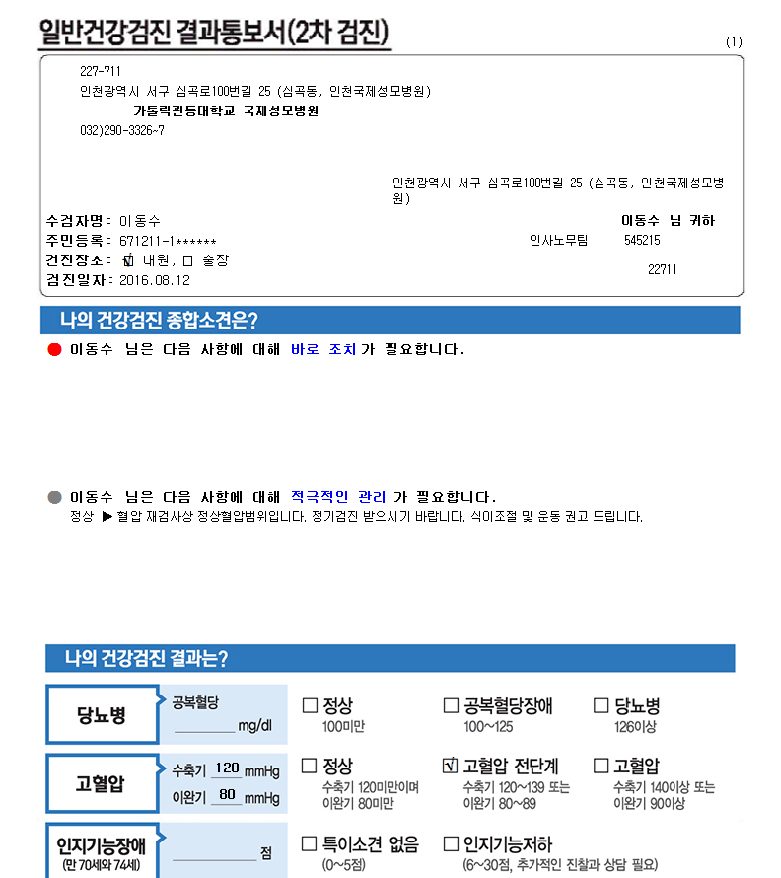
2016.8.12 일반검진 2차 검진한 ①00102234 이동수, ②00100629 이병두님 결과판정에는 정상으로 되어있는데 결과지에는 고혈압 전단계에 체크됩니다.

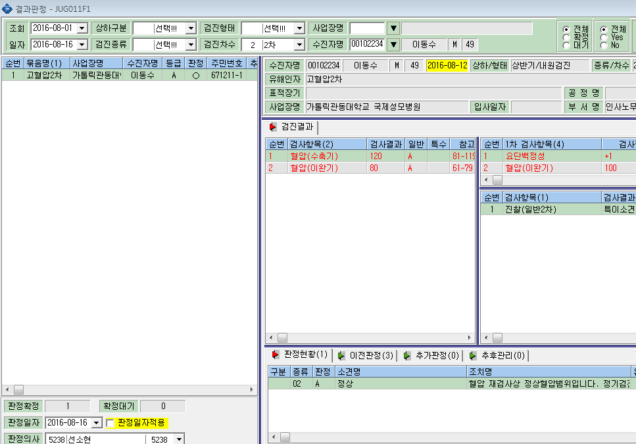

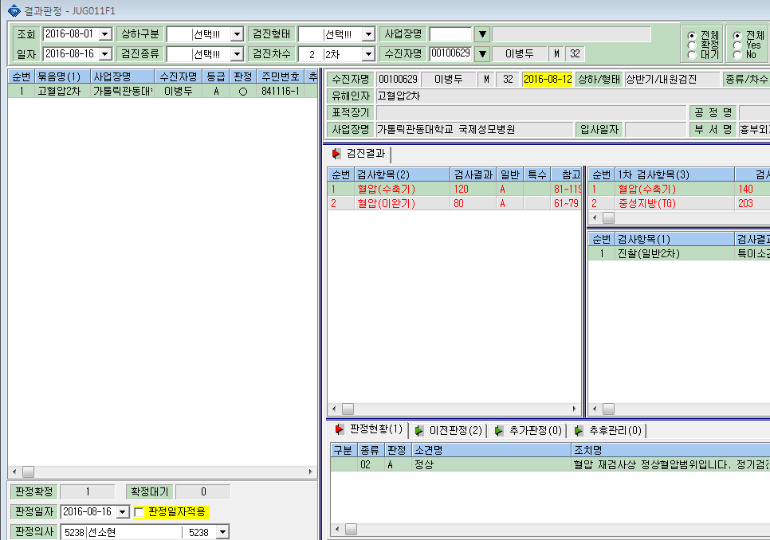
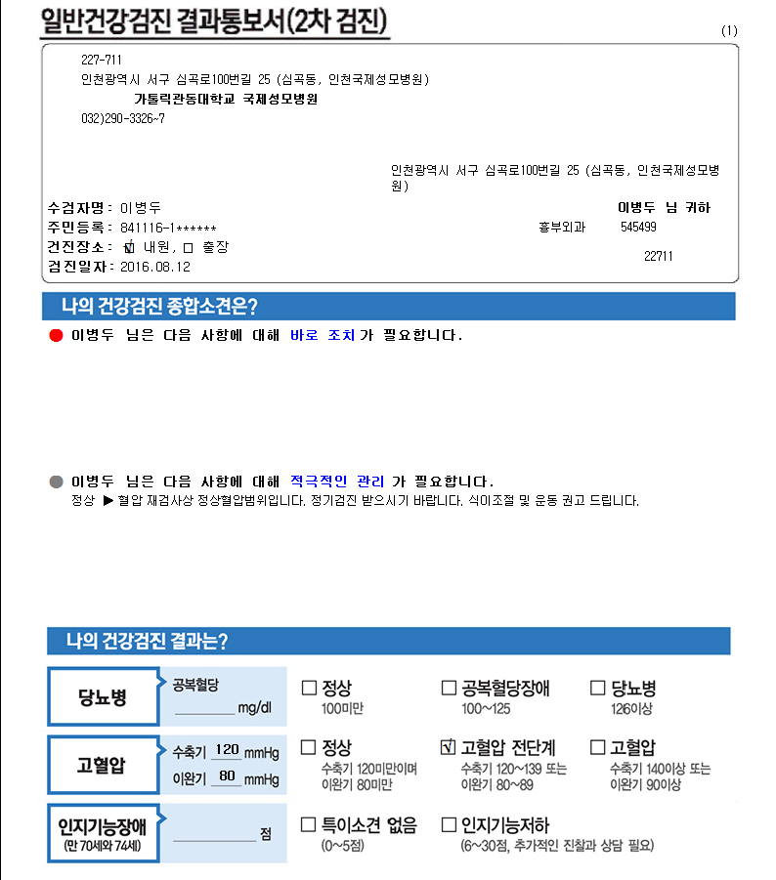

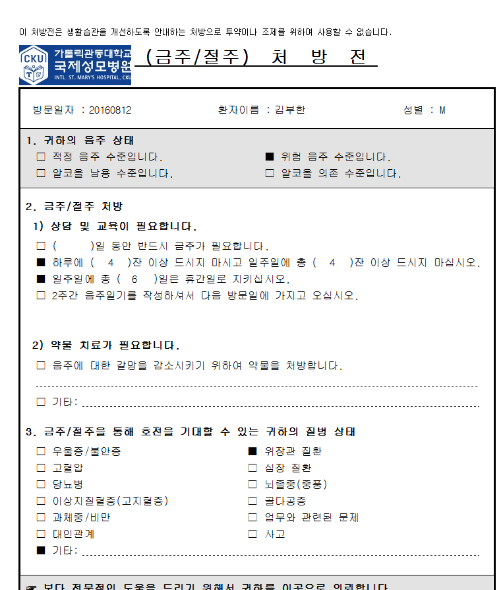
2016.8.12 생애전환기 2차 검진한 00169701 김부한님 생애전환기판정시 금주/절주 부분에 기타 칸에 적은 내용이 처방전 출력시에는 나오지 않습니다.

